Prénom :

Je retiens :

Grandeurs Savoir lire l’heure.

- Les aiguilles.

La petite aiguille indique .
Quand elle fait un tour de cadran, il s’est écoulé douze heures.

La grande aiguille indique .
Quand elle fait un tour de cadran, il s’est écoulé une heure.

Quelques fois il existe une autre aiguille, la trotteuse qui, elle indique les secondes.
Quand elle fait le tour du cadran, il s’est écoulé une minute.
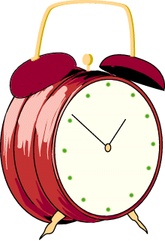
La petite aiguille indique les , la grande les .

